ПАМЯТКА НАСЕЛЕНИЮ ПО ПАЛАМ ТРАВЫ
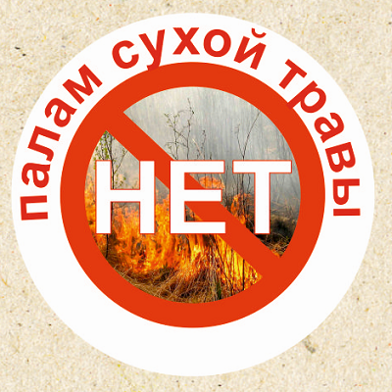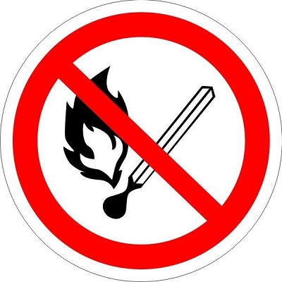
Травяной пал – это настоящее стихийное бедствие. И всему виной — опасная и неразумная традиция поджигать сухую траву. Практически единственным источником палов сухой травы является человек. В большинстве случаев прошлогоднюю сухую траву, стерню и тростник жгут, руководствуясь мифами о пользе весенних выжиганий травы. Случается, что травяные палы возникают и по естественным причинам (от молний, например), но в общем количестве травяных палов их доля крайне мала.
Чтобы отдых на природе не был омрачен трагедией, сектор ГО и ЧС администрации Суражского района рекомендует:
1) В каждой семье тщательно продумайте все меры безопасности при проведении отдыха и обеспечьте их неукоснительное выполнение, как взрослыми, так и детьми;
2) На садовых участках во избежание пожаров не поджигайте траву, не сжигайте мусор (лучше закапывать его в подходящем месте); а если вы это все же начали делать, то обязательно контролируйте ситуацию;
3) Не оставляйте в местах отдыха непотушенные костры, спички, окурки, стеклянные бутылки (на солнце они работают как увеличительные стекла, фокусируют солнечный свет и поджигают траву, мох и т.д.);
4) Не жгите траву, не оставляйте горящий огонь без присмотра;
5) Тщательно тушите окурки и горелые спички перед тем, как выбросить их;
6) Не проходите мимо горящей травы, при невозможности потушить пожар своими силами, звоните в ЕДИНУЮ СЛУЖБУ СПАСЕНИЯ по телефону «101» или «112».
ШТРАФ ЗА ПОДЖОГ
Поджог травы и сжигание мусора в необорудованных местах, согласно ст. 20.4 ч. 1 КоАП РФ влечет наложение административного штрафа:
- на граждан в размере от 2000 до 3 000 рублей;
- на должностных лиц от 6 000 до 15 000 рублей;
- на юридических лиц - от 150 000 до 200 000 рублей.

Согласно ст. 8.32 КоАП РФ ч.1 нарушение правил пожарной безопасности в лесах - влечет предупреждение или наложение административного штрафа:
- на граждан в размере от 1500 до 3 000 рублей;
- на должностных лиц от 10 000 до 20 000 рублей;
- на юридических лиц - от 50 000 до 200 000 рублей.
Согласно ч. 2 выжигание хвороста, лесной подстилки, сухой травы и других лесных горючих материалов с нарушением требований правил пожарной безопасности на земельных участках, непосредственно примыкающих к лесам, защитным и лесным насаждениям и не отделенных противопожарной минерализованной полосой шириной не менее 0,5 метра, влечет наложение административного штрафа:
- на граждан в размере от 3 000 до 4 000 рублей;
- на должностных лиц от 15 000 до 20 000 рублей;
- на юридических лиц от 150 000 до 200 000 рублей.
Общая информация о палах
Поджигание сухой травы несет гораздо больше вреда, чем пользы. Большой вред наносится природе родного края. Огонь пожирает не только сухую траву, но и юную. Гибнут мхи, кустарники, а также молодые деревца. После пала заметно снижается плодородие почвы, пропадает вся ее полезная микрофлора, в том числе и та, которая помогает растениям противостоять болезням. Поджог сухой травы – это еще и одна из причин лесных пожаров, к которым, кстати, приводит еще и бесконтрольное сжигание мусора.
Травяные палы
Травяной пал – это настоящее стихийное бедствие. И всему виной – опасная и неразумная традиция поджигать весной сухую траву на полях.
Из-за травяных палов выгорают леса и лесополосы, а на полях почва становится бесплодной. В огне гибнут птицы и птичьи гнезда, мелкие млекопитающие, беспозвоночные и микроорганизмы. Восстанавливаться от таких потерь территория будет не один десяток лет. Неконтролируемый пал легко может стать лесным или торфяным пожаром, добраться до населенного пункта, сжечь сарай или дом, стать причиной отравления дымом, что особенно опасно для людей с больным сердцем или страдающих астмой.
